особенности электрического транспорта в гибридных структурах Fe₃O₄/SiO₂/Si с разным типом проводимости подложки

В.А. Викулов¹, В.В. Балашев^{1,2}, Т.А. Писаренко^{1,2}, А.А. Димитриев¹,
В.В. Коробцов^{1,2}

¹⁾ Институт автоматики и процессов управления ДВО РАН, г. Владивосток
²⁾ Школа Естественных наук Дальневосточного федерального университета, г. Владивосток

Информация о влиянии типа проводимости подложки на транспорт носителей заряда в структуре Fe₃O₄/SiO₂/Si с туннельно-тонким слоем SiO₂ была получена из температурных зависимостей удельного сопротивления (ρ) и вольт-амперных характеристик (ВАХ). Для сопоставления были произведены измерения ρ и ВАХ пленок, сформированных на слое SiO₂ толщиной 1200 нм. Все измерения проводились 4-х зондовым методом с Al зондами, в планарной геометрии, в диапазоне температур 80÷300 К.
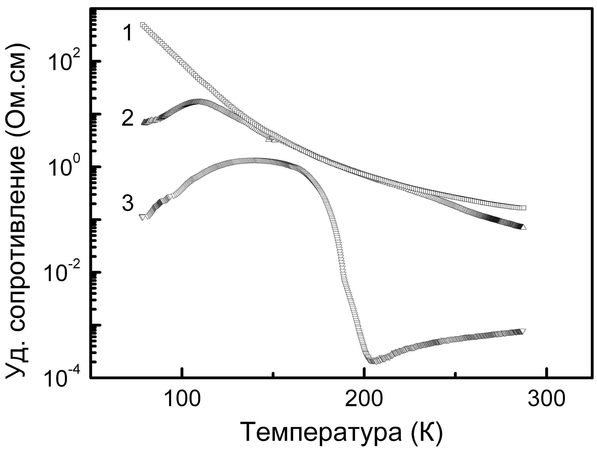
Для структур с толстым слоем SiO₂ удельное сопротивление монотонно возрастает с понижением температуры, что является типичным для тонких поликристаллических пленок Fe₃O₄ (Рис. 1, кривая 1) [1]. Поведение зависимости ρ(Т) структур с туннельно-тонким оксидом отличается не только от поведения таковой для структур с толстым оксидом, но и существенным образом зависит от типа подложки. В частности, вместо незначительного уменьшения ρ при Т=300 К, наблюдаемого для структур с подложками n-типа (Рис. 1, кривая 2), в случае подложек p-типа величина удельного сопротивления на 2 порядка меньше ρ пленки, сформированной на толстом слое SiO₂. С понижением температуры удельное сопротивление структуры с подложкой p-типа уменьшается подобно зависимости ρ(Т) для p-Si [2]. В низкотемпературном диапазоне, на зависимостях ρ(Т) структур с подложками n-типа вновь наблюдается уменьшение ρ, тогда как в структурах с подложками p-типа уменьшение наблюдается после скачкообразного (на 4 порядка) увеличения ρ (Рис. 1, кривая 3).
Рис. 1. Температурные зависимости удельного сопротивления пленок Fe₃O₄: 1- на толстом слое SiO₂, 2- на подложке n-типа, 3- на подложке p-типа.
Предполагается, что эти особенности зависимостей ρ(Т) обусловлены эффектом переключения канала проводимости от пленки Fe₃O₄ к кремниевой подложке. Отличия в поведении зависимостей ρ(Т) структур с подложками n- и p-типа объясняются на основе анализа зонных диаграмм гибридных структур Al/Fe₃O₄/SiO₂/n-(p-)Si с и их вольт-амперных характеристик.

Литература

1. S. Jain, A. O. Adeyeye, and C. B. Boothroyd. J. Appl. Phys. 97 (2005) 093713.
2. S. Witanachchi et al. // J. Appl. Phys. 99 (2006) 073710.

